Anne MARTINUZZI COMPOINT
Date de naissance : 09 / 06 / 1960
Adresse : 3 allée de l’île Gloriette
44000 Nantes
Téléphone : 02 40 35 71 71
06 77 91 80 24
Courriel : anne.martinuzzi@free.fr

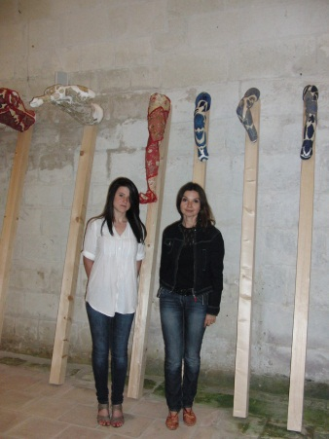

Formation :

Architecte DPLG, 1988, Ecole d’Architecture de Nantes
Licence d’Arts Plastiques, 1987, Université Paris I La Sorbonne
Professeur d’Arts Appliqués, PLP2 externe, 1992

Expériences et compétences :

Professeur d’Arts Appliqués, 1987 / 2011, Lycée professionnel Notre-Dame, Rezé
Professeurs d’Arts Plastiques, 1987 / 2011, Lycée général Notre-Dame, Rezé
Enseignant vacataire à l’Ifucome, Angers, pour la formation des maîtres de l’enseignement privé
Enseignant vacataire à l’Ecole d’Architecture de Nantes

Recherches plastiques :

Atelier personnel à Nantes depuis l’an 2000
Réalisations bidimensionnelles, bas-reliefs, sculptures
Technique mixte (dessin, peinture, objets, tissus…) sur bois ou toile tendue sur châssis dimensions variables (de 18 par 32 cm à 150 par 250 cm)

Expositions personnelles :

« Le Babil des Anges »
Exposition au Temps d’une Pause, 3 place Sainte Croix à Nantes du 02 / 10 / 2006 au 20 / 12 / 2006

« Curiosités et… : idées d’hybridation entre dessin, peinture et objet »
Exposition au Temple du Goût, 30 rue Kervégan à Nantes du 09 / 02 / 2008 au 28 / 02 / 2008

Curiosités
…où le passé reçoit toujours l’empreinte du présent…

Ma réflexion plastique s’articule autour de mes rencontres avec les objets, des tissus,…du tactile, du ressenti, du trouble…
Mémoire individuelle, mémoires collectives.

Choisir des fragments pour leur beauté formelle, leur enveloppe afin de pratiquer des inventaires curieux, et les déposer en lévitation, face au mur, c’est en ce sens que mon travail relève de l’intervalle entre sacré et profane, reliques et curiosités…
Je compose et dessine avec dentelles, galons, rubans qui deviennent à part entière tracé, ligne, matière se déployant sur l’interface d’un possible corps…

Devenir maître de l’étoffe, de l’objet, du fragment, c’est avant tout se déployer dans le dessin, la peinture et enfin la sculpture.
Ici, s’ensuit une mise en scène in Situ, qui procède de la renaissance, de la transfiguration de ces morceaux de corps, qui sont au demeurant porteurs de leurs sens propres, tant au niveau formel qu’au niveau émotionnel, par un travail d’enroulements de formes et de textures, de boucles, de vides et de pleins, de trébuchements et de sauts questionnant les temps du faire et de la contemplation.

Mon travail est comme un temps fragile et dense, à la fois douloureux et composé de désirs, qui donne accès à un corps en pièces, trouble au niveau du sens, abstrait au niveau de la forme.

Mettre en place une présence chargée d’une symbolique, d’un imaginaire, d’une théâtralisation, c’est s’inscrire dans l’espace sacré de l’église Saint Pierre, pour répondre au retable baroque du 17ème siècle et surtout dialoguer avec la figure de sainte Tanche, jeune vierge qui marche et porte sa tête entre ses mains.

Mélancolies
…où le présent naît d’un passé toujours vivant…

Anne Martinuzzi Compoint

